ОТЧЕТ 2020 г.

Уважаеми госпожи и господа,

Изминалата 2020 година беше по-различна от всички предходни години, за които сме отчитали дейността на народно читалище „Добри Войников-1856“. Епидемичната обстановка и мерките, които бяха наложени за преодоляването и, се отразиха пряко както на живота на хората въобще, така и на читалищните дейности. Бяха спрени репетициите, концертите, турнетата на съставите, беше отложено общото събрание. Въпреки препятствията, през летните месеци и в началото на есента имахме възможност да осъществим голяма част от по-важните планирани мероприятия.

**Членове**

Продължи започналата през 2018 година тенденция към увеличаване броя на членовете на читалището. През изминалата година те бяха 247 – с близо 100 повече от необходимия законен минимум за функционирането на едно градско читалище. Големият интерес към читалищните дейности може само да ни радва, но в известна степен затруднява донякъде осъществяването им особено в условията на пандемия. Новопостъпилите членове през 2020 година са 41. Дейтсвителните членове за годината са 243. От тях индивидуални са 237, колективни – 6, спомагателни – 50, почетни – 44.

**Настоятелство**

Настоятелството продължи работата си в състав от 13 члена, но на Общото събрание през месец юни от състава му беше изключен Христо Атанасов Атанасов. След 20-годишна работа Мишо Йорданов подаде своята основателна оставка в началото на тази година, която беше уважена от останалите членове. Ася Асенова – един от най-дългогодишните членове - също подаде оставка по лични причини, но с нея се споразумяхме да продължи работата си до края на мандата на настоятелството. През годината бяха проведени 7 заседания – по трудово-правни въпроси, за одобряване на разходи за различни дейности, за приемане на материали за Общото събрание, провеждането на фестивали и други значими събития. Всички членове на настоятелството се отзоваваха на свиканите заседания и съдействаха според възможностите си при поставени задачи.

**Сътрудничество с други институции**

Традиционно читалището получава подкрепа от Министерство на културата и община Шумен – както финансова, така и методическа и морална – при осъществяването на съвместни инициативи. Така беше и през изминалата година. Министерство на културата подкрепи Фестивала на любителските исторически филми и фестивала „Кино в длан“, които се проведоха под неговия патронаж. Община Шумен помогна за организирането на двата фестивала, както и на фестивала „Есенни Шуменски вечери“. Тя подкрепи и ДТА „Пъргавелче“ – единственият състав, който успя да участва във фестивал в страната през миналата година.

Продължи партньорството на читалището със Съюза на народните читалища, със Славянското дружество /на местно и национално ниво/, с Полския културен институт и др.

На местно ниво си партнираме с читалищата в града, с картинната галерия, Регионална библиотека, Исторически музей, Шуменския университет и др.

**Международни и национални прояви.**

На 10-11.10. отбелязахме 50-годишнината и проведохме 20-то юбилейно издание на фестивала на любителските исторически филми. Той е организиран за първи път през 1970 г. като национален, а през 2003 г. става международен. И този път участниците бяха подготвили интригуващи филми на историческа тематика - общо 50 филма, 22 от които чуждестранни.

Първоначално провеждането на фестивала беше планирано за месец юни 2020 г., но поради епидемиологичната обстановка беше отложено за 10 и 11 октомври. Фестивалът бе част от календара на Международната асоциация за любителски филми УНИКА и се проведе под патронажа на Министерството на културата.

Председател на журито бе проф. Божидар Манов, а членове: доц. Александър Донев, доц. Стефан Минков, д-р Силва Хачерян и Стефан Хаджи Андоновски.

През тази година се проведе петото издание на фестивала **„Кино в длан“.** Всички желаещи да участват имаха възможност да изпратят своите филми до 31 май 2020 г. За участие във фестивала бяха регистрирани 94 филма от България и чужбина.

Съобразявайки се с извънредната ситуация, в която фестивалът се проведе през тази година, като организатори създадохме и нова категория ”Живот в карантина”. Темата на новата категория е вдъхновена от нашето ново битие на хора, принудени да си останат вкъщи сами или с най-близките си.

Журито на фестивала се председателстваше от доц. д-р Александър Донев. През юли журито определи най-добрите филми. С гласуване във фейсбук беше определен и филмът, който спечели наградата на публиката.

Поради епидемиологичната обстановка награждаването на победителите беше отложено за месец ноември, а в последствие за месец май 2021 година.

И тази година ”Кино в длан” привлече интереса на много млади и креативни хора.

Организациите, които подпомогнаха провеждането на фестивала, са: Община Шумен, ШУ „Еп. Константин Преславски”, НАТФИЗ „Кр. Сарафов”, ”Huawei” и ”Теленор България” ЕАД.

Въпреки трудната ситуация от 3 до 5 октомври 2020 г. се проведе осмото издание на фестивала за популярна песен „Есенни шуменски вечери”. Фестивалът започна с рецитал на Недялко Йорданов, който премина при голям интерес от шуменската публика.

Във фестивала взеха участие млади изпълнители от Шумен, Варна, Сливен, Велико Търново и др. Гостите от чужбина бяха само от Украйна, но това бе разбираемо предвид обстановката.

Традиционно председател на журито бе известният композитор Хайгашод Агасян. Изпълнителите се състезаваха в три категории: съвременна забавна музика, популярни градски песни и авторска музика. За първи път тази година журито връчи и специална награда за изпълнение на българска песен.

След конкурсните програми шуменци имаха възможност да се насладят на спектакъла „Още ме има, още съм жив“, представен по случай 80-годишнината на Недялко Йорданов.

В резултат на традиционно добрите отношения с Полския институт на 30.09.2020 г. представихме съвместна изложба под надслов „Цветовете на мъглата“. Посланикът на Република Полша в България Мачей Шимански лично представи пред шуменска публика своите впечатляващи творби, изобразяващи природни картини през сезона на мъглите. На изложбата присъства и новият директор на Полския институт г-жа Опалинска.

През септември читалището беше домакин на още три събития – „Северна песен” - концерт на Трио Владигерови и Калина Василева в градинката пред НЧ „Д. Войников-1856” /15.09.2020г 11.09./, Концерт на етно-групата „Основно ветрове” /11.09./ и моноспектакълът на Димитър Иванов – Капитана „Образцов дом” /30.09./

В края на годината читалището организира два международни конкурса за ученици от 7 до 12 години – „Сурва, сурва“ – за изработване на сурвакници от естествени материали и „Моята мечта за Коледа“ - обявен в две направления - за литературно творчество и за рисунка - за ученици от 7 до 14 години. За участие бяха получени над 350 творби от България, Украйна, Молдова, Испания, Германия и Англия. Отличените участници получиха като награди интересни детски книги, осигурени от издателство „Фют“.

**Традиционни празници и творчески срещи**

13.01.2020г. – „Празник на всички, които правят филми” – прожекция на четири любителски филма на КК „Мадарски конник” в кино „Одеон” - гр. София, по случай Деня на българското кино. Представените филми бяха дигитализирани по проект „Памет за родния край“.

19.02.2020г. – Творческа среща с Нидал Алгафари и представяне на новата му книга „Рано или късно“.

27.02.2020г. – Отбелязване на празниците Сирни заговезни, Масленица и Кукеровден и възстановка на обичаите, свързани с тях

28.02.2020г. – Среща-разговор с Мадлен Алгафари.

20 – 28 февруари – детски работилници за изработване на мартеници.

На 15.10. пред почитателите на вокална формация „Малка серенада“ беше представен сборника с авторски песни на маестро Николай Тодоров „Незнайно вино“. В него авторът събира най-стойностните си творби, композирани през годините. Сборникът беше издаден още в началото на годината със съдействието на Общински фонд „Култура“. Една емоционална среща с автора на сборника, на която записи на негови изпълнения доставиха истинска наслада на присъстващите. Кулминация на вечерта бе изпълнението на песента Моряшката жена на живо от Тодор Дачев и Живко Жеков.

БИБЛИОТЕЧНА ДЕЙНОСТ

**Библиотека при НЧ „Д. Войников-1856”**

В края на 2020 г. фондът на библиотеката при читалището е 156059 библиотечни единици (книги, периодични издания и други източници на информация). През годината са постъпили 251 библиотечни документа на стойност 2918,55 лв., средствата за които са главно от дарения и собствени приходи. Отчислени са 809 книги - физически похабена и многоекземплярна литература на стойност 1034,73лв. Част от отчислените книги бяха дарени и зарадваха много граждани.

През 2020 година са получавани 35 периодични издания: от които 25 списания и 10 вестници на обща стойност 2409,07лв.

Основните статистически показатели за работата на библиотеката са следните:

**Читатели**: 672, от които до 14 години – 227

**Общо посещения**: 14563 (за дома – 11866, за читалня - 2697)

**Заети библиотечни документи:** 24269 (книги – 21534, електронни носители –253 и други - 2482 (периодика)

С оглед пандемичната обстановка в страната, въведените мерки заради COVID-19 и факта, че читалището не работи с читатели няколко месеца /поради заповед на Министъра на здравеопазването/ се забелязва намаляване на основните статистически показатели. Надяваме се с общи усилия през 2021 година чрез подходящи форми, да върнем шуменци в читалището и библиотеката, и да постигнем по-добри резултати в тази посока.

Техниката, получена по проект „Глобални библиотеки” вече десета година се ползва ежедневно от нашите читатели (240 посещения за ползване на Интернет).

През отчетния период библиотеката се включи в организацията на 44 масови прояви, които бяха посетени от 633 читатели и приятели на читалището:

**Видеопрожекции:**

* „Кит“ – видеопрожекция по повод 95 години от рождението на Георги Калоянчев /1925 - 2012/

**Срещи с творци:**

* Творческа среща с Нидал Алгафари и представяне на новата му книга „Рано или късно“.
* Среща - разговор с Мадлен Алгафари - популярната психотерапевтка отново гостува на читалището. Тя презентира пред шуменци досега издадените си книги, загатна за най-новата и отговори на всички въпроси на присъстващите.
* Представяне на новата стихосбирка на Нели Димитрова „Когато мак разцъфне…“
* Представяне книгата на Николай Тодоров „Незнайно вино“.

**Работилници:**

Над 130 деца от СОУ „Панайот Волов“ посетиха арт ателиетата организирани от читалището и под ръководството на приложника Петина Спасова си изработиха красиви мартеници, символ на здравето и късмета.

**Конкурси:**

* „Сурва, сурва…“ – за сурвакници от естествени материали, носители на българската народна традиция – за ученици /7-12 г./
* „Моята мечта за Коледа“ – за литературно творчество /стихотворение, приказка, разказ/ и за рисунка. Конкурсите са за ученици в 2 възрастови групи /6-10 г. и 11-14 г./

**С витрини и кътове бяха отбелязани следните бележити дати, видни личности и годишнини:**

* Светлозар Игов на 75 (1945)
* 160 години от рождението на Антон Чехов (1860-1904)
* 100 години от рождението на Леда Милева (1920-2013)
* 180 години от рождението на Клод Моне (1840-1926)
* 120 години от рождението на Георги Джумалиев (1900-1981)
* 160 години от рождението на Ярослав Вешин (1860-1915)
* 95 години от рождението на Генчо Стоев (1925-2002)
* 135 години от рождението на Николай Лилиев (1885-1960)
* 115 години от рождението на Жан-Пол Сартр (1905-1980)
* 170 години от рождението на Ги дьо Мопасан (1850-1893)
* 100 години от рождението на Валери Петров (1920-2014)
* 130 години от рождението на Константин Константинов (1890-1970)
* 145 години от рождението на Карл Гюстав Юнг(1875-1961)
* 150 години от рождението на Александър Куприн (1870-1938)
* 250 години от рожд. на Георг Вилхелм Фридрих Хегел (1770-1831)
* Антон Дончев на 90 години (1930)
* 110 години от рождението на Марк Маркарян (1910-1984)
* 125 години от рождението на Сергей Есенин (1895-1925) и др.
* 100 години от рождението на Валери Петров (1920-2014)
* 100 години от рождението на Джани Родари (1920-1991)
* 185 години от рождението на Марк Твен (1838-1936) и др.
* Тематични витрини: „Да запазим природата чиста“,“142 години от Освобождението на България-1878“,“Нови книги“,“Ура, ваканция“ , “Дарение на книги от Полския културен институт в гр. София и Китайското посолство“,“Весела Коледа и Щастлива Нова година“ и др.

**ЛЮБИТЕЛСКО ХУДОЖЕСТВЕНО ТВОРЧЕСТВО**

1. **Балетно студио „Перли”**

Единствената изява, която студиото осъществи преди да се преустановят дейностите, е участие в мероприятие на РУСКИ КЛУБ –Шумен съвместно с гости от други градове. За това мероприятие е създаден танц по музика на Клеофас Огински – полонез „ПРОЩАВАНЕ С РОДИНАТА”. Снимките са от този празник , състоял се на седми март 2020 година.

1. **Киноклуб „Мадарски конник ”**

През 2020 г. дейността на киноклуб „Мадарски конник” беше силно ограничена от наложените санитарни правила заради пандемията КОВИД-19. По тази причина някои членове на киноклуба ограничиха участието си и идването в клуба. Независимо от това, беше осъществена значителна част от предвидените в плана за годината инициативи.

* 1. Творческа дейност

През 2020 г. бяха изработени филмите, предвидени за участие в нашия фестивал:

- „Орисан да пребъде” – 16 мин. –традиционен уводен филм за юбилейния фестивал

- „Химнът на Шумен” – 10 мин.

- „Човекът и неговото време” – 13 мин.

- За участие в конкурсната програма беше преработен във фестивален вариант филмът „Направи си сам филм” – 13 мин.

С архивни и допълнителни кадри бяха изработени подборките:

- „Събрани киносъчинения” по повод 100-годишнината на почетния гражданин на Шумен Иван Бончев, копие от която беше подарена на юбиляра, заедно с поздравление от киноклуба

-„В памет на Крум Василев” - по молба на Комитета на Антифашисткия съюз след смъртта на Крум Василев, общественик, от гр.Шумен.

Много време беше отделено за филма „Трактат за баните”, но поради лошото качество на част от документалните материали се отказахме от неговото представяне на фестивала. В бъдеще, ако се намерят по-добри снимки, филмът ще бъде преработен.

Оказана беше помощ на студио „Клин” към ПГИ при изработване на филмите им за юбилея на гимназията и за участие във фестивала.

По филмите работиха /по азбучен ред/ Апостол Фанев, Величко Геров, Гълъбина Йосифова, Жулиета Герова, Красимир Георгиев, Нико Майеров. За озвучаването е използвана музика от Николай Тодоров. Поради санитарните ограничения по-голямата част от работата по филмите беше извършена на домашните компютри. Екипи на киноклуба заснеха кадри за филмите във Варна /в дома на Хачо Мисакян/, във Велики Преслав за учителката Мария Кулева в дома й и две срещи в училището, както и в археологическия резерват Плиска.

Заснети са филмови материали за :

- 550-годишния мравчен дъб в село Д.Войниково – с оглед участието ни във фестивали през 2021 год.

- Стилиян Стоянов, за когото сме запланували да направим филм през 2021 г.

- по искане на „Алкомет” АД киноклубът подготви и предостави подборка от архивни кадри и снимки за Алумина, за което получихме благодарствено писмо.

- изцяло беше записано Извънредното общо събрание на читалището

- репортажен запис на фестивала „Шуменски есенни вечери”

- репортаж от празник на библиотеката

- репортажи от събития в зала „Сава Доброплодни“, организирани от читалището.

* 1. Участия във фестивали:

Заради пандемията кинолюбителските фестивали в Попово, Белоградчик, Хасково и други бяха отложени, а някои фестивали в чужбина се проведоха „он-лайн”.

Юбилейният шуменски фестивал, насрочен за 26-28 юни 2020 г. също беше отложен и се състоя в изменена форма на 10 и 11 октомври. За подготовката му своевременно беше приет организационно-технически план, утвърден от читалището.

В определения срок бяха представени 50 филма, от тях 22 – от чужбина; 51-ят филм /на Г. Димитров и М. Тодорова/ е получен с голямо закъснение и не беше включен в конкурса. Той остава с право да бъде представен на следващия фестивал; Филмът „Last moment” на Хамид Ал-Самарас от Финландия, гр. Микели, не беше допуснат до конкурса, тъй като не отговаря на Статута. 52-ят филм е уводният „Орисан да пребъде”.

По обща оценка фестивалът премина на добро ниво, с ограничено заради корона вируса присъствие, при подобаваща тържественост. Положително от кинолюбителските среди се възприе съставът на журито, председателствано от проф. д-р Божидар Манов, изтъкнат наш киновед с широка международна известност, както и участието на чуждестранен член – Стефан х. Андоновски от Северна Македония.

Беше подобрен сайта на фестивала, чрез него работи журито и филмите бяха представени пред по-широка аудитория в интернет. Месеци преди това функционира и страницата на киноклуба във фейсбук и продължава да работи. За популяризиране на филмовото творчество на киноклуба и на юбилейния фестивал в Шумен предоставихме на Телевизия Шумен копия от наградените филми. По наша информация периодично телевизията включва в програмата си от тези филми, а някои излъчва по два и три пъти.

Фестивалът има нова емблема и нова визия, заложена във всички печатни и електронни издания – афиши, брошури, покани, дипломи, грамоти, банери, бюлетин и др.

Благодарни сме на художника Деян Евтимов за качествената работа по новата визия, която предлагаме да бъде прилагана и на следващи фестивали.

Новата форма на провеждане на фестивала бе продиктувана от санитарните условия в страната и света. Фестивалът бе съкратен като времетраене, с прожекция само на наградените филми. Предстои този формат да бъде обсъден с ръководството и настоятелството на читалището.

Положително е, че организацията на фестивала се пое от по-млади инициативни хора от киноклуба и читалището /Апостол Фанев, Анатоли Стоянов и др./, подпомогнати от други членове на киноклуба и сътрудници на читалището.

Много добре се справиха със задачите си техническият екип /Красимир Георгиев, Антон Янков, Апостол Фанев/ и включените в бюро „Информация” Виктория Жекова, Стела Ангелова, Елена Начева, Димитричка Великова, Атанаска Костадинова, Марина Янева.

Организациите, подкрепящи фестивала осигуриха свои предметни награди - Съюзът на народните читалища, Шуменският университет, Регионалният исторически музей, Регионалната библиотека, Художествената галерия и Националният исторически музей.

В конкурсната програма киноклубът участва с филмите „Химнът на Шумен”, „Човекът и неговото време”, „Направи си сам филм” и „Незабравените хармоники” освен традиционния уводен филм „Орисан да пребъде”. И 4-те филма получиха награди, което потвърждава сериозната подготовка на киноклуба за фестивала и неговите творчески възможности.

Подробно описание, мнения и оценки за фестивала се съдържат в Заключителния бюлетин и в другите документи за фестивала, събрани в еднородни папки в читалището и в киноклуба. На свое събрание на 20 октомври членовете на киноклуба направиха подробна оценка на подготовката и протичането на фестивала, въз основа на която са описаните по-горе констатации. Очакваме и анализа на ръководството и настоятелството на читалището. Поради липса на финансиране от община Шумен не беше закупена предвидената за концертна зала техника.

На 30 и 31 октомври в гр.Битоля, Северна Македония, се състоя поредният фестивал на любителските документални филми. Официално киноклубът не представи свои филми. По договорка, македонските организатори включиха в своя фестивал наградените в Шумен филми, при което филмът „Parus major” на Димитър Атанасов от Хасково и „Басарбовският манастир” на група „Русе-филм” бяха наградени.

2.3. Дигитализация.

Голямо внимание беше отделено на все по-належащата дигитализация на филмите и хрониките на кинолента.

По наш проект, общинският фонд „Култура” отпусна 1800 лева /искани 4800 лв./, Проектът се осъществява от екип Апостол Фанев, Красимир Георгиев, Нико Майеров, Величко Геров. След направените проучвания и проби в София и Габрово, възложихме дигитализацията на „Студио Трима” в Шумен. До края на ноември са дигитализирани около 230 минути киноленти. Проблем остава озвучаването. Част от записите към филмите са непоправими, а много филми и хроники са без озвучаване. Все още не сме намерили специалист, на когото да възложим тази задача. Поради санитарните ограничения няма да се организират предвидените за декември и януари публични прожекции на новите дигитализирани филми и хроники. Това ще наложи да се поиска от ръководството на общинския фонд „Култура” да се удължи срокът за приключване на проекта поне до 31 юли 2021 г.

1. **Детски танцов ансамбъл „Пъргавелче” и Танцов ансамбъл „Гайтани”**

През 2020 г. двата ансамбъла взеха следните участия:

* 6 септември – Фолклорен събор „Всички българи заедно”, с. Победа, Ямболско, ДТА „Пъргавелче”;
* 7 – 11 септември Тренировъчен лагер в Балчик, ДТА „Пъргавелче”;
* 12 – 13 септември Участие на ДТА „Пъргавелче” във фестивал „Фолклорно домино”, с. Горна Росица, Габрово
* Подготовка за годишен концерт (юни) и юбилеен концерт (декември).

И двата концерта се отложиха и не можаха да се проведат поради епидемиологичната обстановка.

1. **Вокална формация „Малка серенада”**

През 2020 г. формацията реализира следната дейност и участия:

* 6.09.2020 г. Участие на групата в концерт по случай празник - 115 години НЧ „Съединение” в село Кочово;
* 3 и 4. 10.2020 г. – Фестивал „Есенни шуменски вечери”. Групата откри фестивала. С индивидуални изпълнение участваха Живко Жечев, Марияна Иванова, Донка Стоянова и Снежана и спечелиха награди;
* 15.10.2020 г. – Представяне на музикален сборник „Незнайно вино” с авторски песни на Николай Тодоров – Кайо в зала „Сава Доброплодни” на НЧ „Добри Войников-1856” .

1. **Смесен хор „Родни звуци”**

В края на месец януари 2020 г. репетиционният процес на хора започна нормално, както всяка година. Хорът започна подготовка на репертоар за участие в концерт, посветен на 3 март – Национален празник на България, но поради появата на пандемията Ковид 19 всички мероприятия в град Шумен бяха отменени и на 13 март беше наложена карантина до 13 май 2020 г. / пълна изолация/. Читалището премина на дистанционна работа поради пандемичната обстановка.

През това време група хористи от ръководството на хора и действащият диригент Христо Атанасов решават да оттеглят и от читалището целия действащ състав на хор "Родни звуци" и да го присвоят, като го регистрират в Агенцията по вписванията като дружество с нестопанска цел и опитат да присвояват името ”Родни звуци”.

Тази користна постъпка се извършва без знанието на читалищното ръководство. Разбива се един 122-годишен хор, посяга се на историята на един утвърдил се вековен хор.

На 15 май 2020 г. в читалището няма нито хористи, нито хор, но благодарение на бързата намеса на г-н Николов - Председател и Детелина Палазова - Секретар се взеха експедитивни мерки и се назначи веднага диригент, а в последствие се набраха и 20 броя хористи, някои от тях дългогодишни изпълнители в „Родни звуци“.

1. **юли 2020г. - НОВО НАЧАЛО !!!**

**ОБНОВЕН ХОР " РОДНИ ЗВУЦИ"**

На този ден Председателят на НЧ " Добри Войников 1856" и Секретарят Детелина Палазова представиха на хора неговия диригент в лицето на доц. д-р Николай Митев Андриянов, завършил висшето си образование в Шуменския университет „Епископ Константин Преславски", в момента преподавател там в катедра " Музикална естетика, музикално възпитание и изпълнителство". Още на следващия ден хорът започва да работи и да подготвя репертоар за турне в Гърция месец септември, но пандемичната обстановка в Гърция промени планираните изяви.

На 22 юли 2020г. беше представен пред хористите на хор " Родни звуци" и корепетитора Ваня Джамбазова.

Хор "Родни звуци" работи неуморно през всичките летни месеци, три пъти седмично се провеждаха репетициите /частични и общи/, но настъпилата втора вълна от пандемията през есента наложи спирането на репетиционните процеси на всички състави в читалището.

Хор " Родни звуци" го е имало 122 години и ще го има и занапред в годините.

1. **Ансамбъл за народни песни „П. Волов”**

Поради ограниченията, наложени от пандемията ансамбъла успя да реализира само едно участие през годината на 27.02.2020г. на честване на празниците „Сирни заговезни”, „Масленица” и Кукеровден, организирано от НЧ „Д. Войников-1856”, Руски клуб „Славяни”, НЧ "Напредък 1869", Съюза на българските пчелари - Шумен и НЧ "Просвета-1926" в кв."Макак". Празникът се проведе в сградата на НЧ „Д.Войников-1856”.

Ограниченията, наложени от пандемичната ситуация попречиха да се реализира заплануваното участие в Международен фолклорен фестивал в Будва, Черна гора.

Във всички месеци, в които не е имало забрана за това съставът е провеждал репетиционен процес – един път на седмица.

1. **Издателство „Добри Войников”**

Поради обстановката в страната, през 2020 г. издателството няма отпечатани книги.

1. **Студио „Изкуство”**

Дейността на Студиото продължава по определените с години правила. Работата му е на сезони, от октомври до юни. Предварително се изготвя програма по дати за сбирките, включващи основно желанията на членовете на Студиото. Програмата е за два отделни полусезона, за да могат да се включват нови материали, с които сме се снабдили междувременно. Присъствието на слушатели и зрители е според личните им интереси. Смяната на деня на провеждане, от неделя в петък, намали и много ограничи посещенията на членовете на Студиото. Съставът на сегашния етап, се състои само от пенсионери. За съжеление, кой работещ може да си позволи да присъства в работен ден на сбирка?

Поради възрастта на членовете, от 7 март т.г., когато беше обявено извнредното епидемично положение заради COVID- 19, сбирките на „Студио „Изкуство“ бяха преустановени. Намеренията ни са, да продължим дейността си от март до юни 2021г. и да изпълним предвидената за този период програма за март-юни 2020г. Разбира се, че това наше намерение зависи от развитието на пандемията и нейното преодоляване.

1. **Дружество на краеведите „Георги Джумалиев” – Шумен** 
   1. . Марияна Филипова – председател на Дружеството, написа статия, отпечатана в сп. Архивен преглед по повод 100 г. от рождението на Коста Петров – Маестрото.

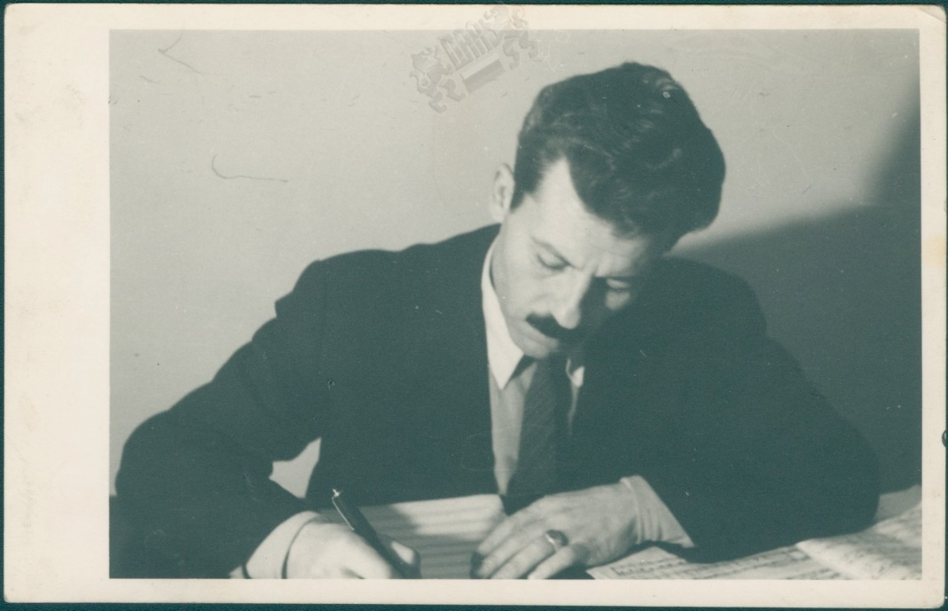

**10.2.** В началото на годината излезе от печат поредна книга за преславското село Драгоево. Тя е дело на младия автор Георги Лунгов и на местния краевед и дългогодишен читалищен деятел Маринка Христова. Книгата е озаглавена „Не давам ТИШИНАТА”. В нея са поместени разкази за събития и личности от най-новата история на Драгоево като дарителите Яна и Митьо Белеви, осигурили за селото Здравен дом и часовникова кула в центъра. Поместени са също автентични песни, диалекти, фолклорно творчество, описание на местности, чешми и кладенци. Книгата съдържа лично и колективно творчество на деца от местното основно училище, както и спомени на доц. Белчо Кръстев и на археолога проф. Тотю Тотев, свързани със селото. Книгата ще бъде представена след отмяната на извънредното положение, а събраните средства от продажбата ѝ ще бъдат дарени на църквата в Драгоево, каза Георги Лунгов.

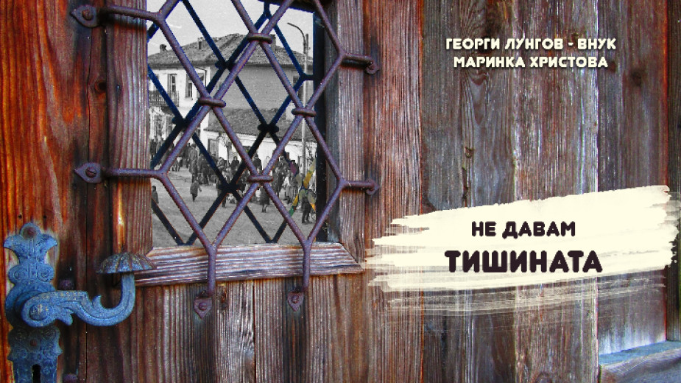

**10.3.** 7 "г" клас с класен ръководител г-жа Дарина Димитрова от СУ “Йоан Екзарх Български“ отбелязва 11 май, празника на Шумен, заедно с Държавен архив - Шумен в лицето на главен експерт г-жа Марияна Филипова. Тя се включи в дистанционното обучение и представи на седмокласниците своето проучване за Коста Петров - личност, която е допринесла много за културната история на града. Композитор, музикант, диригент, педагог – всичко това е той.

Насочи вниманието на класа към това какво представлява архива, какво и как съхранява, как се прави проучване. Изброи накратко и други личности, чиито документи съхранява Държавен архив - Шумен, които имат принос за развитието на града в различни области.

В края на урока поздрави учениците с празника с пожелания за здраве и успешно завършване на седми клас.

**10.4.** На 25 юни 2020 г., на редовна сесия на Общински съвет - Шумен бе връчено званието "Почетен гражданин на Шумен" на полк. Димо Димов - военен историк, преподавател, изследовател на военната история на Шумен, член на Управителния съвет на Дружеството на краеведите "Георги Джумалиев" - Шумен.

"Горд съм, че имам възможността да връча най-високото звание на Шумен на полк. Димо Димов, който бе и мой преподавател. От него съм запомнил, че един народ има бъдеще, когато знае своята история и уважава армията си", заяви кметът Любомир Христов.

В кратко обръщение към общинските съветници полк. Димо Димов благодари за високото отличие.

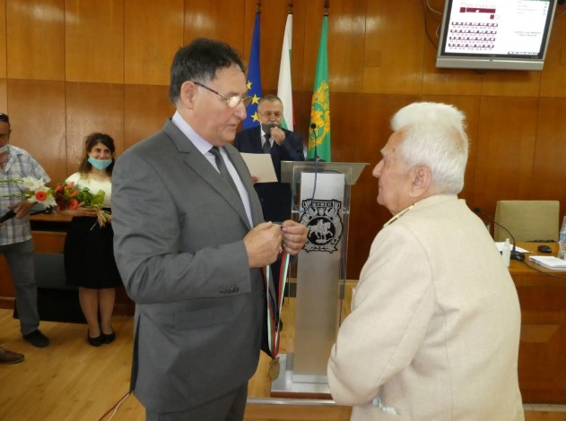

1. **Клуб „Български език и творчество”**

В началото на месец септември 2020 година се взе решение за създаване на клуб „Български език и творчество“, който да подпомага заниманията на учениците в училище по български език и литература, в който ще се работи за създаване на лично литературно творчество. Така бяха оформени две направления на дейността:

1. Лично литеературно творчество за ученици, студенти и възрастни;

2. Консултации по БЕЛ за всички класове и подготовка за национално външно оценяване в седми клас и за матура в дванадесети клас.

3. Дава се възможност на ученици от 4 до 12 клас да се включат в клуба и да се занимават на малки групи или индивидуално, при спазване на безопасни здравни условия, съобразени със свободното време на участниците. При влошаване на епидемическата обстановка да се премине към дистанционно обучение.

Записването стана с попълване на бланка „Заявление“, в която ученик и родител изявяват желание за записване в клуба, родителят подписва декларация, ако детето му ще посещава заниманията самостоятелно и че е съгласен да бъде снимано при участие в дейността на читалището.

За времето от 15 до 30 септември се записаха 21 ученици от различни класове, както следва: 7-ми клас - 5; 12-ти клас-5; 11-ти клас 1, 10-ти клас 2; 6 клас 4; 9 клас 1; 8 клас 1 и 5 клас 2. Учениците са от Природоматематическата гимназия от Езиковата гимназия от СУ „Йоан Екзарх Български“, от СУ „Сава Доброплодни“, от ОУ „Димитър Благоев“. ПГМЕТ.

Учебните занимания зпочнаха на 1 октомври по предварително изготвен график, съобразен със смените в училище и със степените по класовете. За съжаление през месец ноември клубът се наложи да премине към дистанционно обучение, което продължи през декември и вероятно ще бъде така до края на януари 2021 година.

Клуб „Български език и творчество“ стана инициатор и се включи в обявения от читалището коледен конкурс на тема: „Моята мечта за Коледа“ за лично литературно творчество и рисунка по темата. Голям брой творби бяха подготовени за кратко време, като се включиха ученици от цялата ни страна и от Австрия, Англия, Испания, Молдова и Украйна, предимно от българските училища в първите три страни и от децата на последните две страни, които както знаем пишат на славянски език.

Това е изключително голям успех, тъй като се включиха с литературни творби 132 ученици със стихове, разкази и приказки, дори с есета, въпреки че горната граница за участие беше 14 години.

Рисунките също бяха много 225 или обща 357 творби на млади автори и художници от 6 до 14 години.

Тази инициатива е много добра и затова предвиждаме обявяването на още един конкурс , по случай 165 години НЧ ” Добри Войников”, както и други изяви, посветени на патрона на читалището.

НАСТОЯТЕЛСТВО

Николай Николов - Председател

Антония Панева – Зам. - председател

Ася Асенова

Детелина Палазова

Кина Вачкова

Мишо Йорданов

Илияна Донева

Николай Русев

Христо Параскевов

Бистра Вацова

Виктория Ковчазова

Антон Антонов

ПРОВЕРИТЕЛНА КОМИСИЯ

Величко Геров- Предесадател

Душица Куцарова

Лилия Димитрова

Петър Милев

Христина Илиева